Parcours de débrouillardise
Compétence spécifique :
Réaliser une action que l'on peut mesurer
Compétence
-Utiliser à son initiative ou en réponse aux sollicitations du milieu un répertoire d'actions élémentaires : courir, sauter, grimper, ramper.
- Comprendre et exécuter une consigne (orale, dessinée).
Situations | Titres | Objectifs
Situation n°1 | Parcours de débrouillardise de niveau 1 | Découvrir des actions élémentaires dans un milieu aménagé.  Elaborer une consigne orale selon l'action possible
Situation n°2 | Parcours de débrouillardise de niveau 2. | Découvrir des actions élémentaires plus difficiles dans un milieu aménagé.  Elaborer une consigne orale selon les actions possibles.
Situation n°3 | Parcours de débrouillardise de niveau 3. | Découvrir des actions élémentaires encore plus complexes.  Elaborer une consigne orale selon les actions possibles

Situation n°1
Objectifs :
Découvrir des actions élémentaires dans un milieu aménagé :
Courir vite, courir courbé, sauter à cloche-pied et à pieds joints, grimper sur une caisse, sauter depuis un point surélevé, ramper sur le ventre sur un plan incliné, ramper sur le ventre sous un tunnel.
Elaborer, exécuter et comprendre une consigne faite de diverses manières : orale et dessinée.
Premier temps
Objectifs :
Dans une phase de découverte, approcher diverses manières de passer dans chaque atelier.
Répertorier les différentes actions possibles.
Organisation  Parcours : 4 ateliers, 5 mn par atelier  6 ou 7 enfants par atelier (classe de 26 élèves)  Disposition du matériel : voir annexe 1  A chaque atelier correspond un groupe d'enfants avec une couleur de foulard.  Retour au calme : 5 mn  Tous les enfants sont assis devant la maîtresse, on récapitule les actions trouvées, tout est noté. Les enfants ferment les yeux, respirent calmement et imaginent de beaux paysages. |  |  | Matériel  cerceau, tables, chaises d'adultes et d'enfants, caisse, tapis, bancs, foulards, sifflet
Consigne  Chercher tout ce que vous pouvez faire dans chaque atelier. Au coup de sifflet, vous changez d'atelier. |  | Critère de réussite  Trouver au moins une action par atelier.
Critère de réalisation
Se lancer, passer.
Comportements des enfants | Interventions du maître
Les enfants ne comprennent pas les consignes. | Faire reformuler
Ils hésitent à passer dans les ateliers ou ne voient pas trop comment faire. | Les encourager, les aider à passer.

Deuxième temps
Objectifs :
Dans une phase de découverte toujours, approcher diverses manières de passer les ateliers.
Elaborer des consignes orales selon les actions trouvées.
Organisation  PHASE 1 :  Mise en train : 5 mn  Trottinez et au signal, asseyez-vous par terre, puis repartez.  Sautez sur un pied, les deux, occupez toute la salle.  idem que le premier temps.  PHASE 2 :  Regroupement : retour en classe, faire verbaliser les enfants : 15 mn.  Consigne : A chaque atelier, vous allez me dire ce que l'on peut faire comme action selon le matériel sur lequel on passe.  La maîtresse note tout et elle fait formuler aux enfants les consignes orales. On choisit pour chaque atelier une action que l'on peut faire : on aboutit aux verbes d'action de l'annexe 1.  Pour les actions qui ne sont pas claires, la maîtresse envoie un enfant exécuter l'action, qui a été dite à l'oreille, et les autres enfants doivent trouver l'action et la consigne orale correspondante. |  |  | Matériel  Idem séance 1
Consignes  Cherchez d'autres façons de passer dans les ateliers.  Vous devez changer d'atelier au coup de sifflet. |  | Critère de réussite  Trouver plus d'une action par atelier.
Critère de réalisation
Diversifier et essayer tout ce qui est possible.
Comportements des enfants | Interventions du maître
Ils restent à leur première action trouvée. | Les encourager, leur montrer une possibilité.
Certains matériaux ou tracés ne sont pas exploités. | Leur dire qu'il y a une action possible et les encourager.

Troisième temps
Objectifs :
Comprendre et exécuter une consigne orale.
A chaque action élémentaire, élaborer une consigne dessinée : codage.
Organisation  PHASE 1 : 15 mn  Mise en train : 5 mn  Trottiner, faire des sauts de lapin, par deux, sautiller, s'accroupir, se mettre debout.  Idem, sauf les ateliers qui sont changés pour éviter le "par coeur" : voir annexe 2.  PHASE 2 : 15 mn : regroupement : retour en classe : dessin et langage.  Consigne : comme vous avez du mal à vous rappeler ce que vous devez faire, on va essayer de trouver une façon de représenter chaque action par un dessin.  Il y a 8 actions : trois enfants par action doivent se dessiner en train de faire le geste.  Les enfants sont assis par groupe de trois devant leur matériel et ont du papier et un crayon. Cela dure 6 à 8 mn.  Puis, en 2 à 4 mn, on choisit ensemble les dessins, on les améliore et on les garde pour la prochaine fois. Exemple de codage : voir annexe A. |  |  |  | Matériel  Idem
Consignes  A chaque fois que vous passez :  • la "marelle" : vous devez sauter à cloche pied aux petites cases et à pieds joints aux grandes cases.  • la caisse : grimper et sauter sur le tapis  • table/chaise : courir en se courbant de plus en plus.  • au "tunnel" : ramper sur le ventre.  • aux cerceaux : sauter un pied après l'autre.  • à la flèche : courir très vite.  • aux bancs : ramper sur le ventre. |  |  | Critère de réussite  Passer tous les ateliers en respectant les consignes données.
Critères de réalisation
Courir vite : suivre la flèche et atteindre le fil d'arrivée.
Se courber : se pencher assez bas pour ne pas se faire mal et passer.
Marelle : bien regarder la grosseur des cases pour ne pas se tromper.
Caisse : passer les pieds par dessus, s'aider des bras.
Bancs : s'aider des mains pour tirer et des pieds pour pousser.
Tunnel : se mettre sur les coudes et s'aider des pieds pour pousser.
 | Comportements des enfants | Interventions du maître
 | Mauvaise compréhension des consignes | Faire reformuler
 | Problème pour réaliser des actions | Faire montrer par un camarade, placer leurs mains, leurs pieds
 | Ils oublient les actions demandées | Passer et rappeler

Quatrième temps
Objectifs :
Affiner les actions vues lors d'un jeu de rapidité.
Décoder les consignes dessinées et les exécuter.
 | Organisation  Mise en train : 5 mn  Faire une ronde, sautiller, se toucher la tête, les genoux, les épaules, ...  Le parcours 1 ( en annexe 3) ; 4 parcours : 1 par équipe.  4 équipes de 6 enfants. Chaque équipe a une couleur de foulard.  Après avoir vu ces différents problèmes, faire rejouer et chronométrer.  Retour au calme : 5 mn.  Ranger le matériel, s'asseoir en rond, s'allonger au sol et fermer les yeux, imaginer que l'on joue avec son animal préféré. |  |  | Matériel  Idem  Chronomètre
Consignes  On va faire un jeu. Chaque équipe est devant son parcours et doit passer dans tous les ateliers, depuis le point de départ jusqu'à l'arrivée, le plus vite possible. On passe chacun son tour et on arrête le temps quand la première équipe a franchi le tapis d'arrivée. Au coup de sifflet, vous partez, mais, attention, n'oubliez pas que les actions à faire sont accrochées et qu'il faut les décoder avant de faire n'importe quoi. |  |  | Critères de réussite  Les gagnants sont ceux de l'équipe qui arrive la première. Tous les membres de l'équipe doivent avoir passé la ligne d'arrivée pour que l'équipe soit déclarée gagnante.
Critères de réalisation
Aller très vite.
Bien décoder les dessins.
Comportements des enfants |  | Interventions du maître
Non compréhension des consignes |  | Reformuler
Ils veulent tous passer en même temps et perdent du temps |  | Faire une file indienne et ne pas attendre que le précédent soit au tapis d'arrivée pour partir
Ils ne sont pas d'accord sur l'équipe gagnante. |  | L'équipe gagnante est celle dont les membres ont tous passé la ligne d'arrivée les premiers (faire reformuler)
Ils ralentissent avant le tapis d'arrivée |  | Mettre un fil d'arrivée à casser, imiter les grands champions.
Situation n°2
Objectifs :
Découvrir et réaliser des actions élémentaires plus difficiles, appliquer les verbes d'action différemment :
Courir en slalomant, sauter haut et prendre un objet, grimper avec un objet, sauter loin, ramper sur le dos sur un plan incliné, ramper sur le dos sous un tunnel. La complexité des actions va de paire avec celle du matériel.
Elaborer, comprendre et exécuter des consignes faites différemment.
Premier temps
Objectifs :
Dans une phase de découverte, approcher d'autres gestes en rapport aux verbes d'action.
Répertorier les différentes actions possibles.
Organisation  Mise en train : 5 mn : "Sauve qui peut".  "Vous allez marcher autour des ateliers, sans vous bousculer. A mon signal, tout le monde doit être perché ou allongé par terre sinon on a perdu !" (un gage ou un mauvais point).  Parcours : 4 ateliers, 5 mn par atelier  6 enfants par atelier, une couleur de foulard par groupe d'enfants  On change d'atelier au coup de sifflet  Disposition du matériel : voir annexe 4  Retour au calme : 5 mn  Les enfants sont assis par terre, la tête sur les genoux, ferment les yeux et respirent calmement : "Respirez profondément, soufflez longuement". |  |  | Matériel  cerceaux, plots, objets accrochés au plafond, caisse, banc, marquage au sol, chaises, foulards.
Consigne  Cherchez tout ce que vous pouvez faire dans chaque atelier. Au coup de sifflet vous changez d'atelier. |  | Critère de réussite  Trouver au moins une action par atelier.
Critère de réalisation
Essayer, passer dans les ateliers.
Comportements des enfants | Interventions du maître
Les enfants ne comprennent pas les consignes. | Faire reformuler
Ils hésitent à passer ou ne passent pas. | Les encourager

Deuxième temps
Objectifs :
Poursuivre la phase de découverte.
Elaborer des consignes orales selon les actions trouvées.
Organisation  PHASE 1 :  Mise en train : 5 mn  Imiter le saut du lapin (moyen bond), celui de la puce (petit bond), celui du kangourou (grand bond). Imiter la marche du géant, celle du vieillard, celle du chien...  Idem séance 5.  PHASE 2 :  Regroupement : 10 mn : Retour en classe : verbalisation.  Consigne :  Pour chaque atelier, vous allez me dire quelles actions on peut faire.  La maîtresse note tout et fait formuler aux enfants les consignes orales. On aboutit aux verbes d'action que la maîtresse voulait faire travailler dans cette situation 2. |  |  | Matériel  Idem
Consigne  Cherchez d'autres façons de passer dans les ateliers, vous changez d'atelier au coup de sifflet. | Critère de réussite  Trouver plusieurs façons de passer et ne pas reproduire celles d'avant.
Critère de réalisation
Se lancer, diversifier, tout essayer.
Comportements des enfants |  | Interventions du maître
Manque d'originalité. |  | Les encourager, les convaincre de l'existence d'autres actions.
Non respect des consignes. |  | Rappeler les consignes
Non exploitation du matériel. |  | Préciser qu'il faut utiliser le matériel.

Troisième temps
Objectifs :
Réaliser des actions à partir d'une consigne orale, la comprendre et l'exécuter.
A chaque action, élaborer une consigne dessinée.
Organisation  PHASE 1 :  Mise en train : 5 mn.  Sur une musique, l'un derrière l'autre, on se tient par la taille, on saute en avant les pieds écartés. La chenille va dans tous les sens et peut même se retourner.  Idem pour le matériel mais on change la disposition : voir annexe 5.  PHASE 2 : 10 mn  Consigne :  Comme nous oublions vite, nous allons comme la dernière fois dessiner les différentes actions que nous venons de voir.  L'organisation est la même qu'en situation 1 et on aboutit aux dessins des enfants que l'on utilisera à la prochaine séance.  Retour au calme : 5 mn  On range le matériel. Assis tranquillement par terre, on imagine sa couleur préférée. |  |  | Matériel  Idem
Consignes  A chaque fois que vous passez :  • devant une corbeille : prenez un objet  • aux trois tapis : grimpez avec l'objet sur la caisse puis sautez sur le tapis le plus éloigné : celui qui saute le plus loin est très fort  • aux plots : passez de chaque côté des plots, slalomez  • aux chaises : rampez sur le dos sous les chaises  • aux cerceaux : sautez un pied après l'autre dans les cerceaux  • aux objets pendus : touchez l'objet le plus haut, sautez très haut.  • à la marelle : on l'a déjà vue : demander à un enfant de l'expliquer. |  | Critère de réussite  Passer tous les ateliers en respectant et en exécutant les consignes.
Critères de réalisation
Plots : passer dans les espaces vides, imiter le serpent, faire des vagues.
Objets pendus : sauter très haut, prendre de l'élan.
Caisse, tapis : bien tenir l'objet et ne s'aider que de trois appuis. Se mettre bien à plat. Fléchir les jambes et bien pousser pour sauter loin.
Bancs : pousser avec les pieds et s'aider avec les mains.
Tunnel : idem
Comportements des enfants | Interventions du maître
Les enfants ne comprennent pas les consignes du fait de leur trop grand nombre. | Faire reformuler.
Ils ne savent pas comment faire. | Demander à un enfant de montrer.
Aucun enfant ne touche d'objets pendus. | Les abaisser
Aucun enfant ne touche le premier tapis pour "sauter loin". | Rapprocher les tapis, diminuer la distance.
Difficultés pour avancer sous le tunnel. | Dire qu'il faut utiliser les pieds pour pousser et qu'il faut bouger le dos droite/gauche.
Oubli des actions vues en situation 1. | Les rappeler et montrer.

Quatrième temps
Objectifs :
Affiner les actions vues.
Décoder les consignes dessinées et les exécuter.
Organisation  Mise en train : 5 mn  Courir dans l'espace occupé le plus vite possible sans s'arrêter et s'accroupir au signal. Se mettre par deux et jouer à saute-mouton.  Le parcours 2 ( en annexe 6) est mis en place avec l'aide des enfants.  Les enfants sont par groupe de trois et ont chacun trois étiquettes avec des consignes dessinées.  Retour au calme : 5 mn : ranger, raconter une histoire. |  |  | Matériel  Idem séance 7.
Consignes  Un enfant pioche une consigne dessinée et la mime.  Les autres doivent reconnaître l'action et chercher la consigne correspondante. |  | Critère de réussite  Décoder les étiquettes proposées.
Critère de réalisation
Se rappeler les consignes dessinées et les actions correspondantes.
Comportements des enfants | Interventions du maître
Consignes mal comprises. | Faire reformuler.
Les consignes dessinées sont mal décodées. | Rappeler et faire montrer.

Situation n°3
Objectifs :
Découvrir d'autres actions élémentaires :
Courir sur le banc avec un objet (espace restreint), sauter des obstacles alignés (haies), monter et descendre debout des plans inclinés avec un objet, courir ou marcher avec un objet sur la tête : notion d'équilibre, grimper à la verticale, ramper sur le dos avec une aide, imiter la grenouille qui se déplace.
Elaborer, exécuter et comprendre une consigne faite de diverses manières.
Premier temps
Objectifs :
Dans une phase de découverte, approcher diverses manières de passer dans chaque atelier.
Répertorier les différentes actions possibles.
Organisation  Mise en train : 5 mn  Exécuter divers mouvements sur la musique.  Parcours : 4 ateliers, 5 mn par atelier  6 enfants par atelier, chaque groupe a une couleur de foulard  Disposition du matériel : voir annexe 7  Retour au calme : 5 mn  Les enfants sont assis par terre, en rond, ils se tiennent par la main et chantent une chanson. |  |  | Matériel  cerceau, corbeille, bancs, tapis, haies, marquage au sol, corde à noeuds, échelle, foulards.
Consignes  Cherchez tout ce que vous pouvez faire dans chaque atelier. Vous partez au coup de sifflet. |  | Critère de réussite  Trouver au moins une action par atelier.
Critère de réalisation
Se lancer, passer.
Comportements des enfants | Interventions du maître
Mauvaise compréhension des consignes. | Faire reformuler
Les enfants ne veulent pas passer. | Les encourager

Deuxième temps
Objectifs :
Continuer la phase de découverte.
Elaborer des consignes orales selon les actions trouvées.
Organisation  PHASE 1 :  Mise en train : 5 mn  Faire une ronde et chanter : "Savez-vous planter des choux ?".  Idem séance 9.  PHASE 2 : retour en classe : verbalisation : 15 mn.  Consigne :  Quelles actions avez-vous trouvées ? Montrez-les et expliquez-les.  La maîtresse fait formuler les consignes orales et on aboutit aux verbes d'action voulus. |  |  | Matériel  Idem
Consigne  Cherchez d'autres façons de passer dans les ateliers. | Critèresde réussite  Trouver plusieurs actions possibles.
Critère de réalisation
Diversifier, tout essayer.
Comportements des enfants |  | Interventions du maître
Pas d'innovation  Non exploitation du matériel |  | Les encourager à chercher

Troisième temps
Objectifs :
Réaliser une consigne orale.
Mémoriser les positions des membres lors des différentes actions.
Organisation  Mise en train : 5 mn  Courir, sauter de toutes les façons que l'on connait. S'accroupir au coup de sifflet.  Idem séance 10  Regroupement : 10 mn  On reprend chaque action et un enfant l'exécute. La maîtresse conseille de bien regarder comment sont les bras, les pieds, et de quel matériel il se sert.  Retour au calme : 5 mn  Ranger le matériel, raconter une histoire |  |  | Matériel  Idem
Consignes  A chaque fois que vous passez :  • au banc : courir avec l'objet, puis sauter  • aux haies : sauter un pied après l'autre, à pieds joints  • aux trois bancs : monter et descendre debout des plans inclinés avec un objet  • au marquage : courir avec l'objet sur la tête sans le faire tomber  • à la corde : grimper sur la corde le plus haut possible  • à l'échelle : ramper sur le dos  • au long tapis : imiter la grenouille qui se déplace |  | Critère de réussite  Passer tous les ateliers en exécutant les consignes.
Critères de réalisation Corde : s'aider des noeuds en les coinçant avec les pieds
échelle : tirer avec les bras sur les barreaux et pousser avec les pieds
la grenouille : partir accroupi et poser les mains par terre
équilibre : écarter les bras et éviter de trop bouger la tête
Comportements des enfants | Interventions du maître
Consignes non comprises | Reformuler
Problèmes pour exécuter les actions | Montrer. Pour la grenouille, apporter des photos  Aider à placer les membres

Quatrième temps
Objectifs :
Décoder des consignes dessinées par la maîtresse selon la convention.
Se rappeler des actions vues.
Organisation  Mêmes ateliers que la séance 11.  5 mn par atelier, 6 enfants par groupe avec une couleur de foulard.  Etiquettes avec les consignes dessinées par la maîtresse.  Retour au calme : 5 mn : ranger la matériel, chanter. |  |  | Matériel  Idem
Consignes  J'ai accroché les consignes écrites à chaque atelier.  Vous avez 5 mn pour passer dans chaque atelier, décoder les consignes et les exécuter.  Il ne faut pas se tromper. Au coup de sifflet, vous changez d'atelier. |  | Critère de réussite  Bien décoder les consignes, les exécuter comme il faut.
Critères de réalisation
Bien regarder les dessins, se rappeler les gestes et faire le rapport avec les dessins.
Comportements des enfants | Interventions du maître
Non compréhension des consignes orales | Reformuler
Non compréhension des consignes dessinées | Revoir ensemble les dessins et les actions correspondantes
Ils prennent trop de temps pour déchiffrer | Donner plus de temps, revoir les dessins.

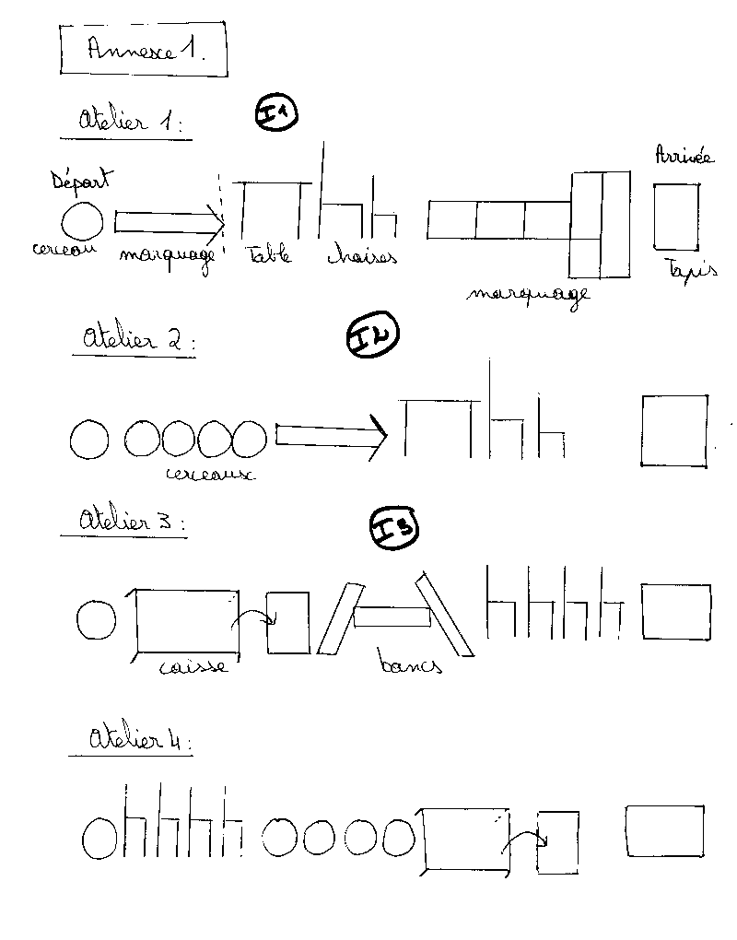

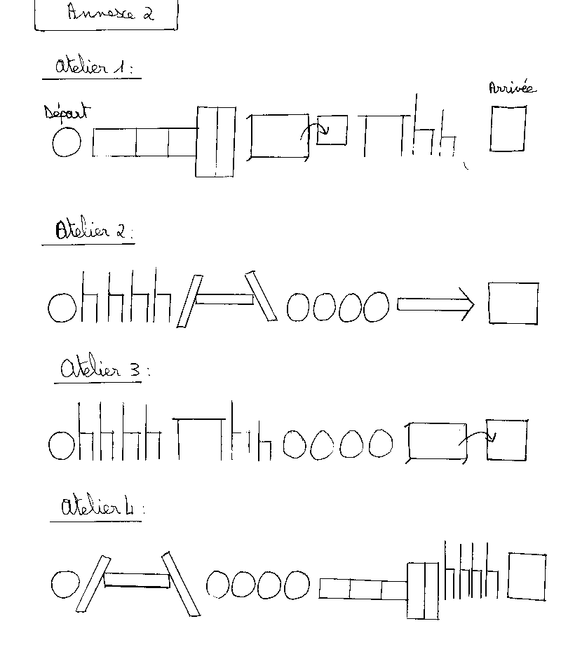

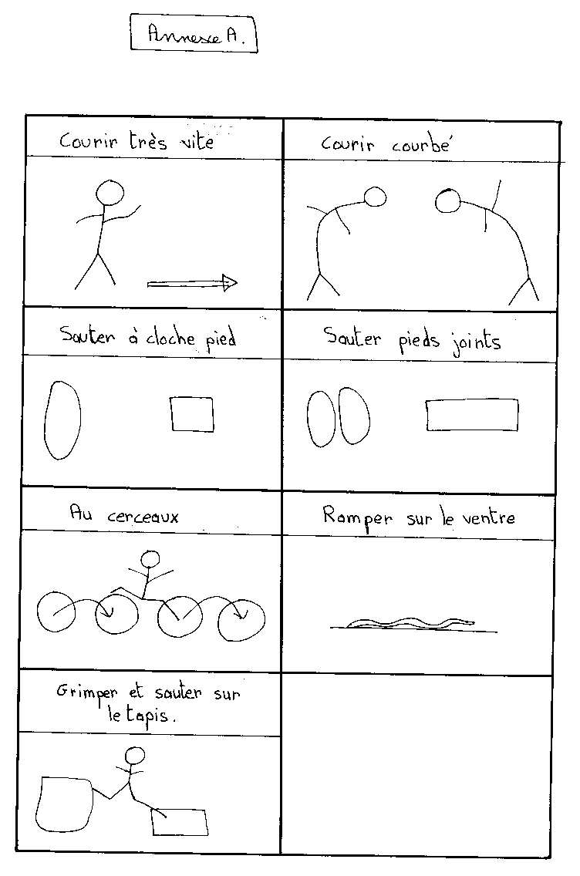
Annexe 3
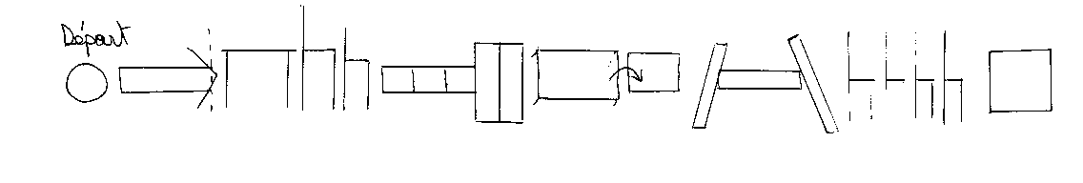
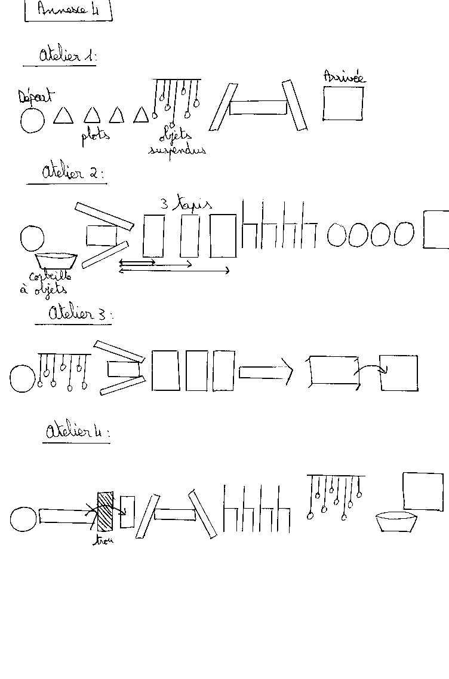
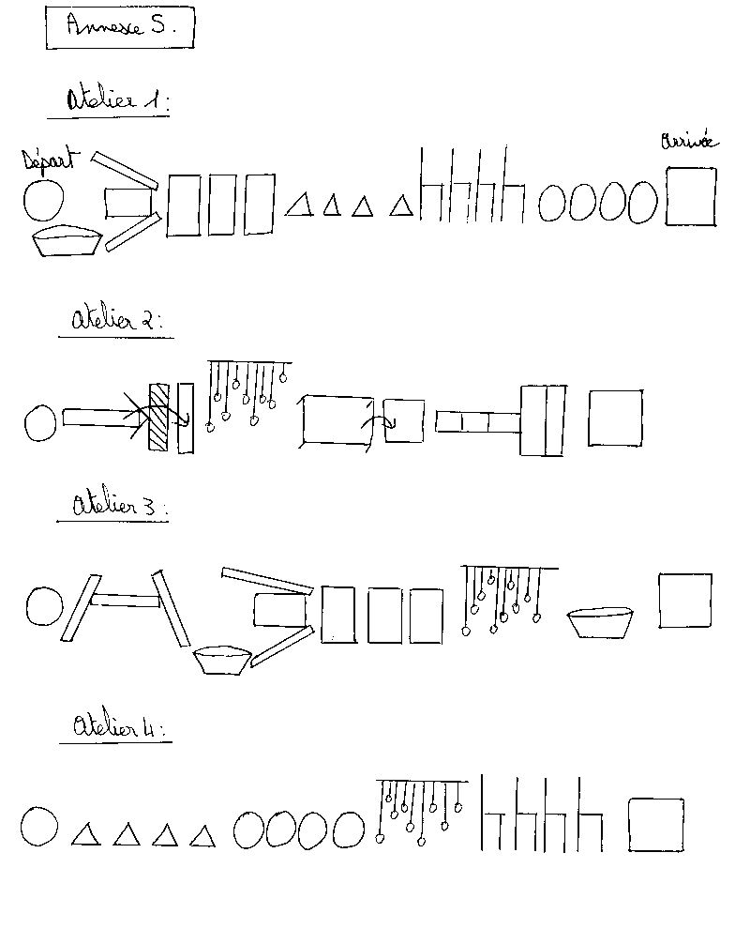

Annexe 6
